Коновалов Сергій Геннадійович,
Викладач фізичного виховання,
ВПУ № 17 м. Генічеська
Херсонської області

Тема уроку: «Футбол».
Мета: навчити ударам по воротах правою та лівою ногою у русі, ведення м’яча у різний спосіб, нагадати учням про правила безпеки на уроці; розвивати і тренувати основні фізичні якості в учнів: швидкість, витривалість, спритність та координацію рухів; виховувати в учнів наполегливість, силу волі, відчуття колективізму, відповідальності за своє здоров’я.
Завдання уроку:
1) розвивати швидкість, витривалість, спритність та координацію рухів;
2) повторити удари по воротах правою та лівою ногою у русі;
3) удосконалити ведення м’яча у різний спосіб.
Місце проведення: спортивна зала.
Інвентар: свисток, секундомір, футбольні м’ячі, координаційна драбина, конуси, футбольні ворота.
№  з\п | Зміст уроку | Дозування | Організаційно-методичні вказівки
І. | Підготовча частина | 17 хв. | Фронтальний метод
 | 1. Шикування в одну шеренгу: Група: в одну шеренгу – ставай! | 30" | Учні шикуються по зросту, дотримуючись інтервалу.
 | 2. Рапорт, привітання повідомлення завдання уроку. | 1' | Звернути увагу на зовнішній вигляд учнів.
 | 3. Бесіда про запобігання травматизму на уроках футболу. | 1' | Нагадати про небезпеку під час виконання вправ.
 | 4. Вступне слово: Футбол підкорив серця багатьох людей своєю доступністю і простотою, тому що в футбол може грати кожний. Кожний 25-й житель Землі активно грає в футбол — це 240 млн. людей, із них 20 млн. — жінки. До речі, в Китаї жінки грали в футбол вже 2 тис. років тому. У деяких країнах створили навіть свій особливий футбол — американський, австралійський. Проводиться навіть чемпіонат світу з футболу для роботів. Є багато знаменитих футбольних клубів, гра яких захоплює болільників.  — Які європейські футбольні клуби ви знаєте? А хто знає футбольні клуби України? (Футболісти, які демонструють найвищу техніку, відмінну фізичну підготовку, стають національними героями.  — Яких відомих футболістів ви знаєте?!  А зараз проведемо розминку справжніх футболістів. Це значить, що треба особливу увагу приділити підготовці тих м'язів і частин тіла, на які припадає основне навантаження. | 3' | Протягом бесіди діти відповідають на запитання вчителя.
 | 5. Вимірювання частоти серцевих скорочень за 10 с. | 30" | Не затримувати дихання, спокійно рахувати кількість ударів.
 | 6. Стройові вправи на місці: «Ліво-руч!», «Право-руч!», «Кру-гом!». Перешикування в дві шеренги. |  | Звернути увагу на техніку виконання.
 | 7. Ходьба:  - звичайним кроком;  - на носках;  - на п’ятках;  - на зовнішній стороні ступні;  - на внутрішній стороні ступні. | 1' | Темп повільний.  Руки до гори.  Руки до плечей.  Руки на пояс.  Руки на коліна.
 | 8. Повільний біг. Постановка стоп паралельно напрямку бігу, рухи вільні, не скуті, плечовий пояс розслаблений, руки зігнуті в ліктях, пальці стиснуті в кулак, великий зверху. | 1' | Слідкувати за диханням.  Дотримуватися дистанції 1- 1,5 кроків.
 | 9.Вправи на відновлення дихання у відносно спокійний стан. | 30" | 1-2 руки через сторону – вгору – вдих;  3-4-5- вниз у в. п. видих.
 | 10.Перешикування в три шеренги для проведення ЗРВ на місці. | 30" | Розімкнутися на відстань витягнутих рук.
 | 11. ЗРВ | 4' | Слідкувати за правильністю виконання.
 | 12.  1) ВП – ноги нарізно, руки на поясі:  - нахили голови вперед;  - ВП;  - назад;  - ВП;  - вліво;  - ВП;  - праворуч;  - ВП.  2) ВП ноги нарізно руки до грудей, пальці в замок:  - руки вперед, долоні назовні;  - ВП  - руки вгору над головою вивертаємо долоні назовні;  - ВП.  3) ВП: ноги нарізно, руки на пояс.  - піднімаємо праву руку, робимо нахил вліво;  - повертаємо корпус вліво і тягнемося прямою рукою вперед;  - торкаємося правою рукою лівої ступні;  - ВП;  5-7. робимо на ліву руку.  4) ВП: ноги нарізно, руки на пояс, великі пальці вперед:  1-4. кругові обертання тулуба в ліво;  5-8. кругові обертання тулуба в право;  5) ВП: ноги нарізно, руки на пояс. Нахили тулуба з діставанням пальцями носків ніг:  - нахил до лівої ноги;  - нахил посередині ніг;  - нахил до правої ноги;  - ВП.  6) ВП: ноги нарізно, руки вперед в сторони:  - мах правою ногою до кисті лівої руки;  - ВП;  - мах лівою ногою до кисті правої руки;  - ВП  7) ВП: ноги разом, руки на коліна.  1-4. колові оберти колінами ліворуч;  5-8. колові оберти колінами праворуч.  8) ВП: випад лівою ногою вперед, руки на ліве коліно:  1-3.пружинисті рухи лівою ногою;  4. стрибком змінити положення ніг;  5-7. пружинисті рухи правою ногою;  8. ВП.  9) ВП: ноги нарізно, руки опущені. Стрибкові вправи:  - стрибки на обох ногах;  - стрибки-ножиці;  - стрибки ноги разом, ноги нарізно. | 4 рази  6 – 8 разів  4-5 разів  2 – 4 рази  4-6 разів  4-6 разів  4-6 разів  4-6 разів  30'' | Глибокі нахили.  Максимально прогнутися.  Таз і ноги залишаються нерухомими.  Коліна не згинаємо.  Спину тримати рівно.  Слідкувати за правильним виконанням.  Не збивати дихання.
 | 10. Перешикування в одну колону для проведення бігових вправ. | 30'' | Поточний метод
 | 11. Бігові вправи:  - біг приставним кроком лівим \ правим боком;  - два кроки лівим боком, два кроки правим боком;  - біг із високим підніманням стегна;  - біг із закиданням гомілки;  - біг хрест навхрест правим \ лівим боком;  - біг спиною вперед;  - біг із прискоренням | 3' | Темп середній.  Стежити за роботою рук та ніг.  Зберігаючи дистанцію.  Дихання глибоке.  Слідкувати за правильністю виконання вправ;
 | 12.Шикування в 1 шеренгу. Вимірювання частоти серцевих скорочень за 10 с. | 30" | Не затримувати дихання, спокійно рахувати удари. ТБ
ІІ | Основна частина | 24' | Фронтальний, груповий методи. Одночасний, почерговий спосіб виконання.
 | 1. Вправи на координаційній драбині та з конусами.  2. Повторити удари по воротах правою та лівою ногою.  Учні шикуються в одну колону по одному від центру майданчика. 1-ий учень з м’ячем знаходиться в правому кутку майданчика. 1-ий учень віддає передачу другому, який знаходиться в колоні. Другий учень набігає на м’яч і завдає удар правою ногою по воротах напівсили та на влучність. Після пробиття по воротах другий учень бере м’яч і займає місце 1-го учня. Перший учень стає в колону останнім.  3. Удосконалити ведення м’яча у різний спосіб у русі. | 7'  По 2 повторення на кожну вправу  2 повторення  2 повторення  2-4 повторення  2-4 повторення | Групу розділяємо на дві колони. Перша колона виконує вправи на координаційній драбині почергово, тримаємо дистанцію 2 кроки.  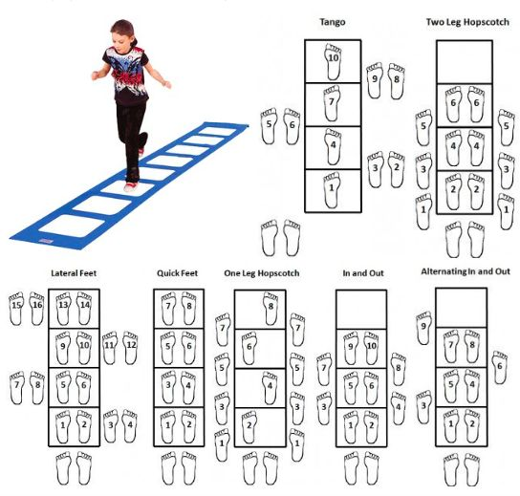  Друга колона виконує вправи навкруги конусів, не зупиняючись:  - за сигналом вчителя (1-ий свисток) учні пересуваються «змійкою» між конусами;  - за 2-им свистком учні пересуваються «змійкою» спиною вперед;  - за 3-им свистком учні пересуваються приставним кроком: 1-ий раз лівим боком, 2-ий раз правим боком;  - за 4-им свистком учні починають виконувати в бігання поміж конусів правим та лівим боком почергово;  - за 5-им свистком учні оббігають кожну фішку навкруги.  Зміна груп. Перша група виконує вправи з конусами, друга на координаційній драбині.  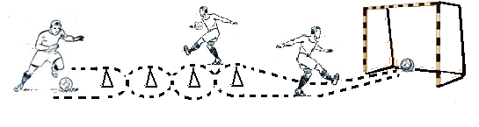  Поточний метод. Удари виконуються на силу та влучність. Слідкувати за правильним виконанням вправи та переміщенням учнів по майданчику.  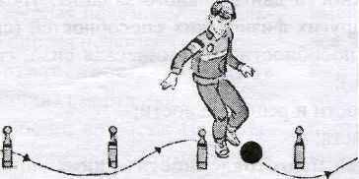  При веденні м’яча намагатися тримати голову так, щоб бачити м’яч і навколишню обстановку. М’яч не відпускати занадто далеко від себе. М’яч треба штовхати, а не завдавати по ньому удар.
ІІІ. | Заключна частина | 4'
 | 1. Шикування в 1 шеренгу. Вправи на відновлення дихання. Вимірювання частоти серцевих скорочень за 10 с. | 1' | Не затримувати дихання, спокійно рахувати удари.
 | 2. Підбиття підсумків уроку: «Отже, сьогодні на уроці ви мали змогу відчути себе справжніми футболістами, закріпили свої вміння розвивати швидкість, витривалість, спритність та координацію рухів, удосконалили ведення м’яча та удари по воротах.  - Що нового ви дізнались на уроці?  - Які техніки ведення м’яча в футбол ми використовували?  - Чим подобається вам футбол? | 2' | Оцінити роботу учнів на уроці їх активність, самостійність, виставлення та оголошення оцінок.
 | 3. Домашнє завдання | 1' | Присідання на правій та лівій нозі з підтримкою. 3х10-15 разів.

